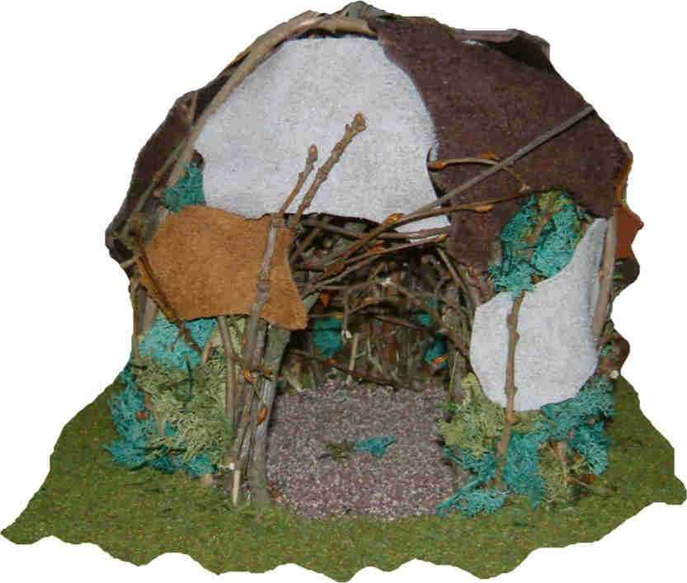
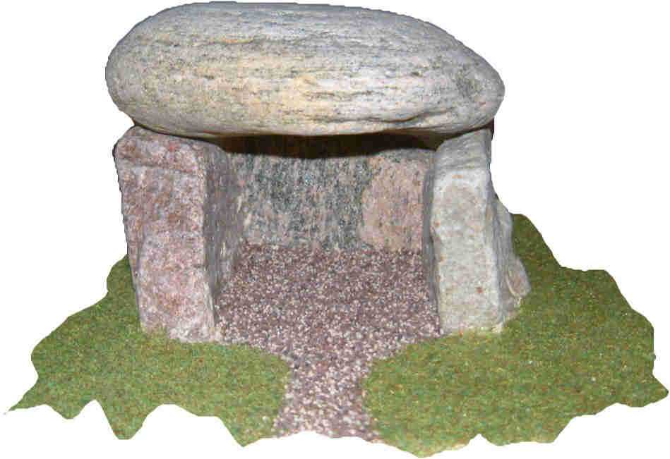



Verantwortlicher Lehrer: | Stefan Ziervogel
Name und Anschrift der Schule: | Claus-Rixen-Schule Altenholz  Klausdorfer Str. 72-74  24161 Altenholz  Tel.: 0431/2609600  Fax.: 0431/26096026  E-mail: claus-rixen-schule@schleswig-holstein.de
Schulart: | Grund- und Hauptschule
Größe der Schule: | 540 Schülerinnen und Schüler
Beteiligte des Projekts: | Dreizehn Schülerinnen und Schüler aus unterschiedlichen Klassenstufen (deren Eltern und Fachleute)
Thema des Projekts: | Steinzeit trifft Internet
Kurzzusammenfassung:  Verlauf des Projekts  - Elternbrief  - Vorbereitung der Homepage  - Einführungskurs Computer  - Einführungskurs Steinzeit  - Gemeinsame Erstellung einer Mindmap  - Gemeinsam inhaltliche Schwerpunkte festlegen  - Eingangstest  - Steinzeitliche Werkzeuge und deren Einsatzmöglichkeiten praktisch erproben  - Bestückung der Vitrinen mit steinzeitlichen Werkzeugen  - Ausflug ins Steinzeitdorf in Albersdorf (Dithmarschen)  - Feldbegehung und Fundstücksuche mit einem Fachmann  - Herstellung von steinzeitlichen Modellen und Werkzeugen  - Ausgangstest  - Ausstellungseröffnung und Präsentation der Ergebnisse in den Klassen der beteiligten Kinder  - Abschlusssteinzeitfest | Ausgangspunkt dieses Projekts waren steinzeitliche Exponate, die den Schülerinnen und Schülern unserer Schule zugänglich gemacht werden sollten. Nach einer Computer- und Interneteinführung erstellte die Projektgruppe eine Mindmap, um ihre Forschungsschwerpunkte zum Thema „Steinzeit“ festzulegen. Per E-mail erhielten die teilnehmenden Kinder wöchentlich strukturierte experimentelle und zu recherchierende Forschungsaufgaben nach Hause. Die Antworten der Schülerinnen und Schüler gingen an den Webmaster, der daraus Internetseiten erstellte und auf diese Weise das gesammelte Wissen anderen Menschen zur Verfügung stellte. Ausflüge und der Bau von steinzeitlichen Modellen führten zu einer Ausstellung der Ergebnisse in der Schule und im Internet.  www.steinzeitwebquest.de.vu
